Sadržaj
1 START
1.1 Mjere predostrožnosti
1.2 Zaštita autorskih prava
1.3 Sadržaj pakiranja
2 PRIKAZ GLAVNE JEDINICE
2.1 Prikaz sa prednje strane
2.2 Prikaz sa desne strane
2.3 Prikaz sa lijeve strane
2.4 Prikaz sa donje strane
3 Prikaz drugog monitora
3.1 Prikaz sa prednje strane
3.2 Prikaz sa desne strane
3.3 Pogled sa donje strane
4 prikaz daljinskog upravljača
4.1 Funkcije tipki
4.2 Postavljanje baterije u daljinski uravljač
5 Spojevi sustava
5.1 Povezivanje sa TV aparatom
5.2 Povezivanje sa pojačalom
5.3 Povezivanje slušalica
5.4 Povezivanje AC adaptera
5.5 Povezivanje adaptera za vozilo
5.6 Povezivanje glavne jedinice

6 BATERIJA
6.1 Postavljanje/uklanjanje baterije
6.2 Punjenje baterije
7 SOFTVERskA kompatibilnost
7.1 Kompatibilan format diska
7.2 Održavanje diska
8 Opće operacije
8.1 Prije reprodukcije
8.2 Podešavanje ekrana
9 Operacije pri reprodukciji dVD Diska
10 operacije pri reprodukciji cD Diska
11 operacije pri pregledu jPEG Datoteka
12 SISTEMSKA PODEŠAVANJA
13 Uporaba remenja
14 problemi pri uporabi
15 dodatak
15.1 Specifikacija proizvoda
15.2 Tehnička podrška i jamstvene informacije
15.3 Odricanje od odgovornosti

Znak sa strelicom u trokutu upozorava korisnika na prisutnost “opasnog napona” unutar proizvoda koji može biti dovoljne jačine da izazove strujni udar.
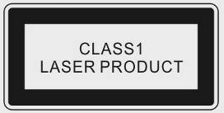
Znak sa uskličnikom u trokutu upozorava korisnika na prisutnost važnih operativnih i instrukcija za održavanje (servisiranje) u literaturi koja prati opremu.
UPOZORENJE:
Uređaj emitira lasersku radijaciju kada se otvori. NEMOJTE gledati izravno u laserske zrake.
OPREZ:
- Proizvod je opremljen laserom niskog napajanja. Da biste osigurali kvalitetu laserskog uređaja, NEMOJTE otvarati kućište ili pokušavati popravljati jedinicu. Kontaktirajte ovlašteni servis za pomoć.
- Da biste umanjili rizik od pojave strujnog udara, NEMOJTE uklanjati poklopac. Unutra nema dijelova koje može popravljati korisnik. Prepustite servisiranje ovlaštenom serviseru. Isključite uređaj prije servisiranja ili kad se ne koristi dulje vrijeme.
- Proizvođač ne snosi odgovornost za oštećenja nastala uslijed zamjene ili modificiranja proizvoda bez ovlaštenja proizvođača ili ovlaštene organizacije.

- Start

Zahvaljujemo Vam na kupovini Prestigio PPDP 370 Twin, mobilnog digitalnog medija centra. Napravili ste odličan izbor i nadamo se da ćete uživati u svim njegovim uzbudljivim mogućnostima. Pažljivo pročitajte uputstvo za uporabu prije korištenja proizvoda, i pratite sve procedure u uputstvu kako biste u potpunosti uživali u svim mogućnostima ovog proizvoda.

  - Mjere predostrožnosti

Obratite pažnju na mjere predostrožnosti prije uporabe Prestigio PPDP 370 Twin uređaja. Pratite sve procedure naznačene u uputstvu za uporabu kako biste pravilno radili na uređaju.

Upozorenje: Ovaj znak ukazuje na akcije koje mogu dovesti do ozbiljnih ozljeda osobe koja radi na uređaju ili oštećenja samog uređaja ukoliko se zanemare ili nepravilno koriste.

- Nemojte pokušavati rasklapati ili mijenjati dijelove uređaja koji nisu opisani u ovom upustvu.
- Nemojte dozvoliti kontakt uređaja sa vodom ili drugom tekućinom. Uređaj NIJE vodootporan.
- Ukoliko tekućina prodre u unutrašnjost uređaja, isključite uređaj sa računala. Ukoliko nastavite sa uporabom uređaja može doći do požara ili strujnog udara. Konzultirajte dobavljača proizvoda ili najbliži centar za podršku.
- Da biste izbjegli rizik od strujnog udara, nemojte vršiti spajanje ili otajanje uređaja mokrim rukama.
- Nemojte postavljati uređaj u blizini izvora topline ili ga izravno izlagati plamenu i toplini.
- Nemojte postavljati uređaj u blizini opreme koja sadrži jako elektromagnetno polje. Izlaganje istom može dovesti do problema u radu, oštećenja ili gubitka podataka.

  - Zaštita autorskih prava

Ovaj proizvod uključuje zaštitu autorskih prava tehnologije koja je zaštićena U.S patentom i svim drugim pravima o zaštiti intelektualnih prava. Uporaba ove tehnologije zaštićene autorskim pravima mora biti ovlaštena od strane Macrovision-a, i namijenjena je za kućnu i drugu ograničenu primjenu ukoliko drugačije nije odobreno od strane Macrovision-a. Obratni inženjering ili rastavljanje je zabranjeno.

DVD player-i i diskovi kodirani su po područjima. Ukoliko broj područja naznačen na DVD disku nije usaglašen sa područnim brojem ovog proizvoda, DVD disk neće moći reproducirati na ovoj jedinici. Prestigio PPDP 370 Twin je kodiran brojem područja 2 i namijenjen je isključivo za europski standard uporabe DVD diskova.

  - Sadržaj pakiranja
Element | Opis | Količina
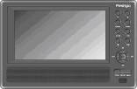 | Prestigio PPDP 370 Twin DVD Player | 1
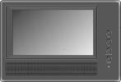 | II Monitor | 1
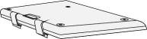 | Baterija | 1
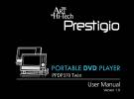 | Uputstvo za uporabu | 1
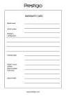 | Jamstveni list | 1
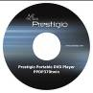 | CD sa dokumentima | 1
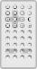 | Daljinski upravljač  (sa baterijom) | 1
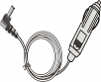 | Adapter za vozilo | 1
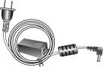 | Kabl napajanja sa AC adapterom | 1
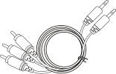 | Audio/Video kabl | 2
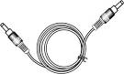 | Kabl napajanja | 1
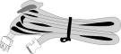 | Remenje | 4
- Prikaz glavne jedinice

  - Prikaz sa prednje strane

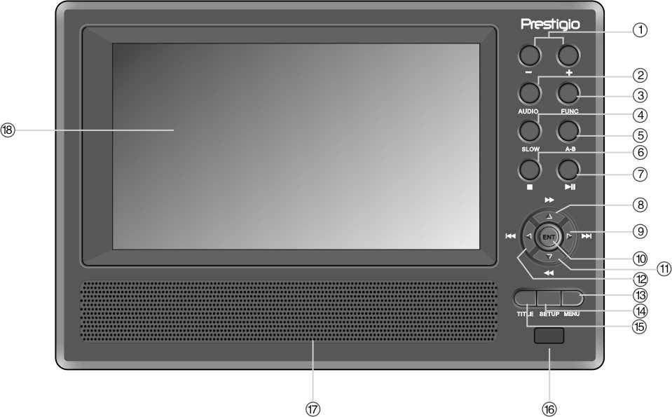

Broj | Naziv tipke | Funkcija
1 | -/+ Tipka | Pritisnite da podesite osvjetljenje i boju ekrana.
2 | AUDIO Tipka | Pritisnite za izbor različitih jezika tijekom reprodukcije DVD diska (zahtijeva se prisutnost naslova na više jezika).
3 | FUNC Tipka | Pritisnite da izmijenite osvijetljenost i razinu boje. Pritisnite i zadržite 1-2 sekunde da izmijenite racio aspekta između 16:9 i 4:3.
4 | SLOW Tipka | Pritisnite da aktivirate funkciju spore reprodukcije.
5 | A-B tipka ponavljanja | Pritisnite za reprodukciju određenog odabranog segmenta uz ponavljanje.
6 | (Stop) Tipka | Pritisnite da zaustavite reprodukciju. Zatim pritisnite tipku da nastavite reprodukciju sa točke zaustavljanja. Pritisnite dva puta da zaustavite reprodukciju u cjelosti.
7 | (PLAY/PAUSE) Tipka | Pritisnite jedanput da pauzirate reprodukciju i ponovo pritisnite da nastavite reprodukciju.
8 | ▲/ Tipka | Pritisnite za kretanje na gore ili brzo premotavanja naprijed tijekom reprodukcije.
9 | ►/ Tipka | Pritisnite za kretanje u desno ili da preskočite do sljedeće liste, trake ili poglavlja.
10 | ENT Tipka | Pritisnite za start reprodukcije ili za potvrdu odabira.
11 | ▼/ Tipka | Pritisnite za kretanje na dolje ili za premotavanje tijekom reprodukcije.
12 | ◄/ Tipka | Pritisnite za kretanje u lijevo ili za povratak na prethodnu listu, traku ili poglavlje.
13 | MENU Tipka | Pritisnite za ulazak u izbornik ili za izlazak iz izbornika.
14 | SETUP Tipka | Pritisnite za ulazak ili izlazak iz sistemskih podešenja.
15 | TITLE Tipka | Pritisnite za ulazak u izbornik naslova ukoliko je raspoloživ.
16 | Senzor daljinskog upravljača
17 | Zvučnik
18 | LCD ekran

  - Prikaz sa desne strane

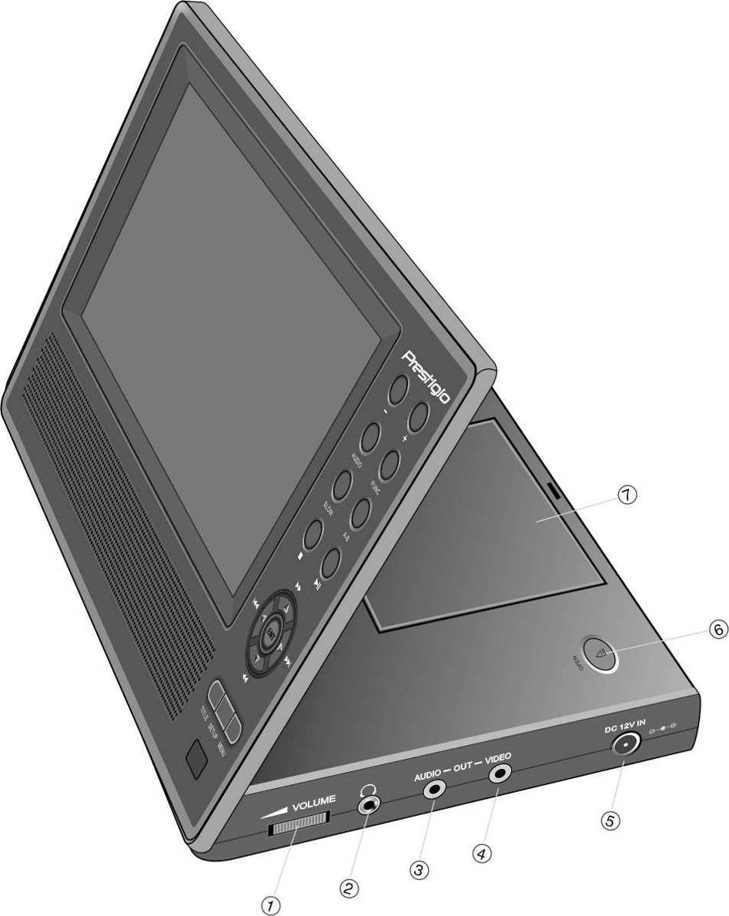

Broj | Naziv tipke | Funkcija
1 | Kontrola jačine zvuka | Pomjerite u lijevo i desno za podešavanje jačine zvuka slušalica i zvučnika.
2 | Utičnica za slušalice | Spajanje na set slušalica. Zvučnici su automatski potpuno utišani kad se umeću slušalice.
3 | AUDIO OUTPUT utičnica | Spajanje vanjskog pojačala.
4 | VIDEO OUTPUT utičnica | Spajanje vanjskog monitora.
5 | DC 12V INPUT utičnica | Spajanje AC i adaptera za vozilo.
6 | Prekidač za OTVARANJE | Pritisnite da otvorite poklopac ladice diska.
7 | Poklopac ladice diska | Pritisnite za zatvaranje poklopaca nakon postavljanja diska.
  - Prikaz sa lijeve strane

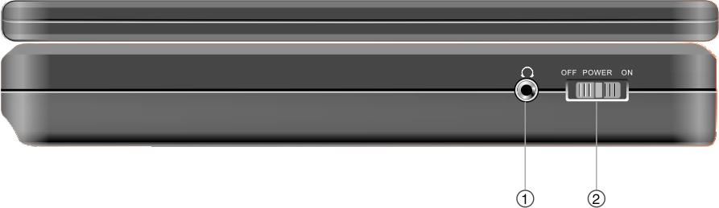

Broj | Naziv tipke | Funkcija
1 | Utičnica za slušalice | Spajanje seta slušalica. Zvučnici su automatski potpuno utišani kada se uključuje set slušalica.
2 | Prekidač napajanja | Pomjerite da ISKLJUČITE/UKLJUČITE napajanja.

  - Prikaz sa donje strane
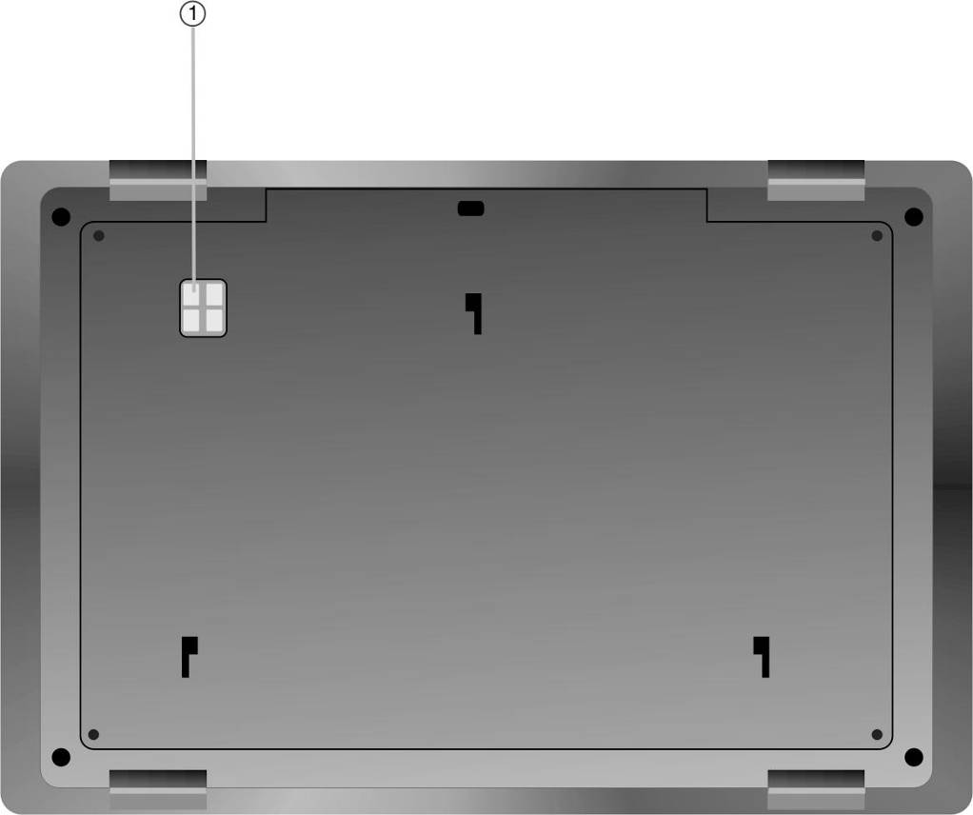

Broj | Naziv tipke | Funkcija
1 | Interface punjive baterije | Spajanje punjive baterije.
- Prikaz drugog monitora

  - Prikaz sa prednje strane
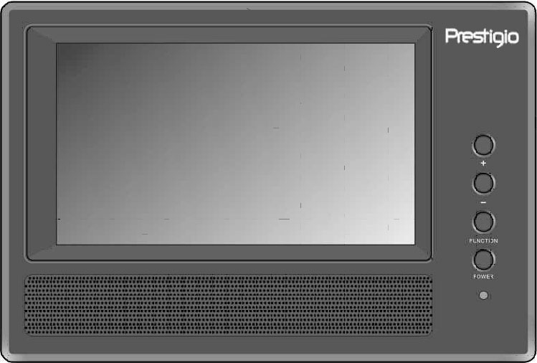
Broj | Naziv tipke | Funkcija
1 | -/+ Tipka | Pritisnite da podesite osvijetljenost i boju ekrana.
2 | FUNC Tipka | Pritisnite za izmjenu razine osvjetljenosti i boje ekrana. Pritisnite i zadržite 1-2 sekunde da izmjenite odnos aspekta između 16:9 i 4:3.
3 | Tipka napajanja | Pritisnite za izlazak ili ulazak u standby mod.
4 | Indikator napajanja | Svetlost je crvene boje tijekom standby moda.
5 | Zvučnik
6 | LCD ekran

  - Prikaz sa desne strane
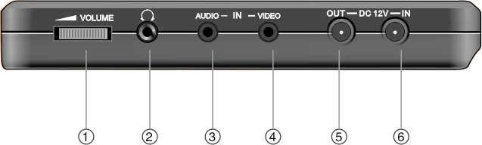
Broj | Naziv tipke | Funkcija
1 | Kontrole jačine zvuka | Pomjerite u lijevo ili desno da podesite jačinu zvuka slušalica ili zvučnika.
2 | Utičnica slušalica | Spajanje seta slušalica. Zvučnici su automatski potpuno utišani kada je set slušalica povezan.
3 | AUDIO INPUT utičnica | Spajanje na glavnu jedinicu za audio ulaz.
4 | VIDEO INPUT utičnica | Spajanje na glavnu jedinicu za video ulaz.
5 | DC 12V INPUT utičnica | Spajanje AC i adaptera za auto
7 | DC 12V OUTPUT utičnica | Spajanje na glavnu jedinicu za output napajanja.

  - Prikaz sa donje strane

Bro | Naziv tipke | Funkcija
1 | Interface punjive baterije | Spajanje za punjivu bateriju.

- Prikaz daljinskog upravljača

  - Funkcije tipki

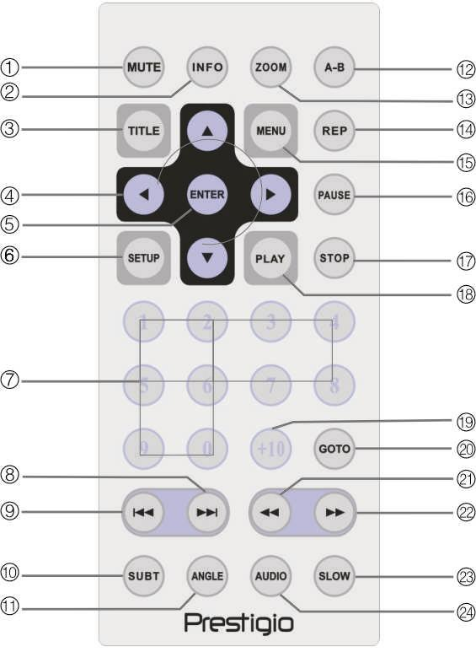

Broj | Naziv tipke | Funkcija
1 | MUTE tipka | Pritisnite da uključite/isključite zvučnike.
2 | INFO tipka | Pritisnite za prikaz detaljnih informacija datoteka. Pritisnite ponovo za zaustavljanje.
3 | TITLE tipka | Pritisnite za ulazak u izbornik naslova ukoliko je raspoloživ.
4 | ▲▼►◄  Upravljačka tipka | Pritisnite za navigaciju između različitih opcija.
5 | ENTER tipka | Pritisnite za start reprodukcije ili da potvrdite odabir.
6 | SETUP tipka | Pritisnite za ulazak ili izlazak iz sistemskih podešavanja.
7 | 0-9 brojčane tipke | Pritisnite za izbor brojeva.
8 |  Naprijed tipka | Pritisnite da prijeđete na sljedeću listu, traku ili poglavlje.
9 |  Natrag tipka | Pritisnite za povratak na prethodnu listu, traku ili poglavlje.
10 | SUBT tipka | Pritisnite za izbor jezika podnaslova (zahtijevaju se višejezični podnaslovi). Pitisnite ponovo za obustavu.
11 | ANGLE tipka | Pritisnite za selekciju uglova kamere (potrebna je funkcija podešavanja uglova kamera).
12 | A-B tipka | Pritisnite za reprodukciju određenog odabranog segmenta uz ponavljanje.
13 | ZOOM tipka | Pritisnite za izbor funkcija zumiranja.
14 | REP tipka | Pritisnite za odabir različitih načina ponavljanja i promjene.
15 | MENU tipka | Pritisnite za povratak ili izlazak iz izbornika tijekom reprodukcije.
16 | PAUSE tipka | Pritisnite za pauziranje reprodukcije i pritisnite PLAY tipku da nastavite reprodukciju.
17 | STOP tipka | Pritisnite da zaustavite reprodukciju. Pritisnite PLAY tipku da nastavite reprodukciju sa iste točke. Pritisnite STOP tipku dva puta da u potpunosti stopirate reprodukciju.
18 | PLAY tipka | Pritisnite za početak reprodukcije.
19 | +10 tipka | Pritisnite za odabir brojeva većih od 9.
20 | GOTO tipka | Pritisnite za prelazak na naslov definiran od strane korisnika, ili na broj poglavlja ili vrijeme.
21 |  Tipka za premotavanje unatrag | Pritisnite za premotavanje unatrag tijekom reprodukcije.
22 |  Tipka za premotavanje unaprijed | Pritisnite za brzo premotavanje unaprijed tijekom reprodukcije.
23 | SLOW tipka | Pritisnite da aktivirate funkciju usporene reprodukcije.
24 | AUDIO tipka | Pritisnite za izbor različitih jezika tijekom reprodukcije DVD diska (zahtijevaju se naslovi na više jezika).

  - Postavljanje baterije u daljinski upravljač

Baterija daljinskog upravljača priložena je uz proizvod. Pratite niže navedene korake kako biste pravilo zamienili bateriju kad se istroši.

- Pritisnite i podignite držač baterije, izvucite ga iz daljinskog upravljača kao što je prikazano. | 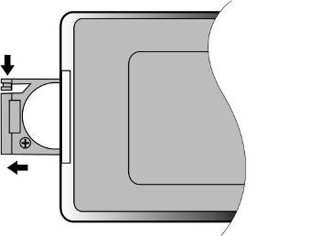
- Postavite bateriju tipa CR2025 3V u držač tako da (+) strana bude vidljiva sa donje strane daljinskog upravljača. | 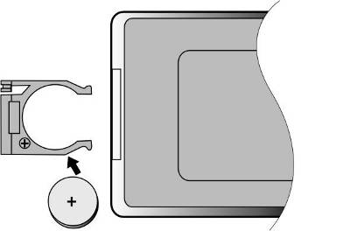
- Gurnite držač baterije natrag u jedinicu daljinskog upravljača. Uvjerite se da je držač pravilno postavljen na svoje mjesto. | 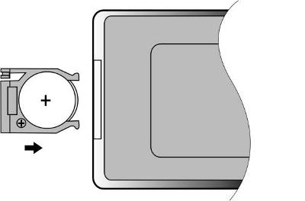
OPREZ:
- NEMOJTE izlagati daljinski upravljač izravnim sunčevim zrakama.
- NEMOJTE dopunjavati, rasklapati ili zagrijavati bateriju.
- Zamijenite istrošenu bateriju na vrijeme kako biste osigurali adekvatnu funkcionalnost jedinice daljinskog upravljača.

- Spojevi sustava

UPOZORENJE:
- Ugasite sve uređaje poput TV-a, DVD player-a, itd. prije povezivanja na jedinicu.
- Usuglasite kodove boja na jedinici i uređajima prije povezivanja.

  - Povezivanje sa TV aparatom

Pratite niže prikazan dijagram da povežete Prestigio PPDP 370 Twin sa TV aparatom putem Audio/Video kabla.

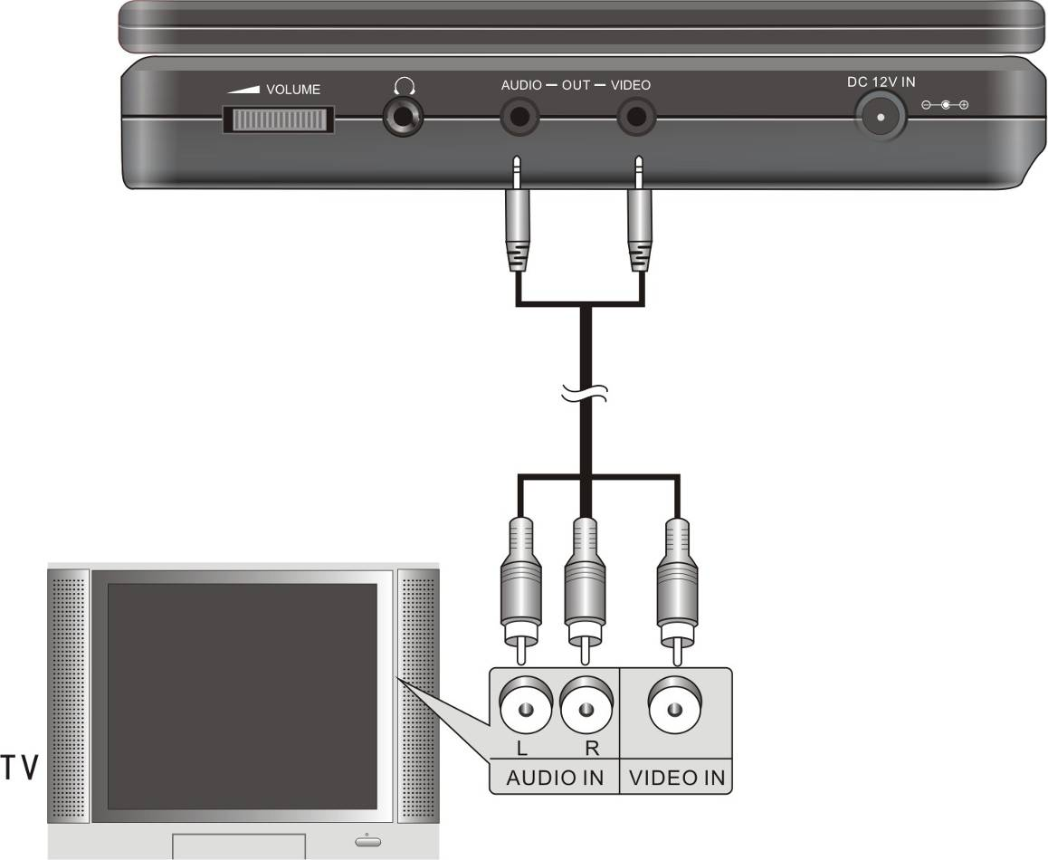

  - Povezivanje sa pojačalom

Pratite niže prikazan dijagram kako biste povezali Prestigio PPDP 370 Twin sa pojačalom putem Audio/Video kabla.
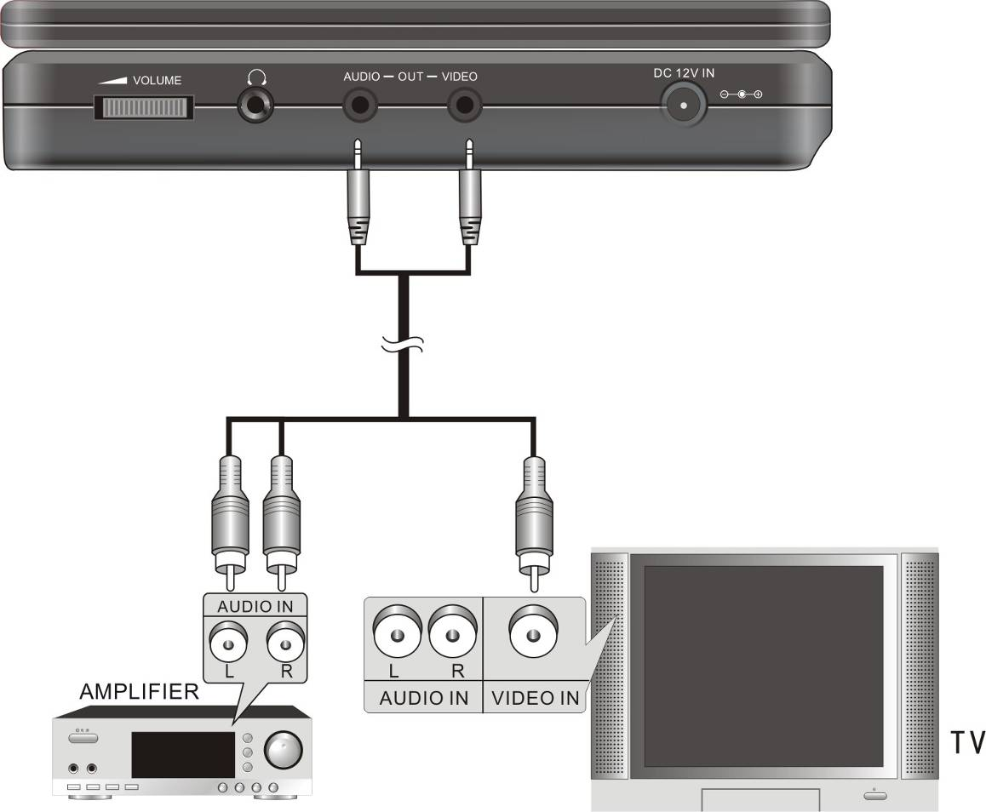

  - Povezivanje slušalica

Pratite dijagram niže prikazan kako biste povezali Prestigio PPDP 370 Twin sa slušalicama.
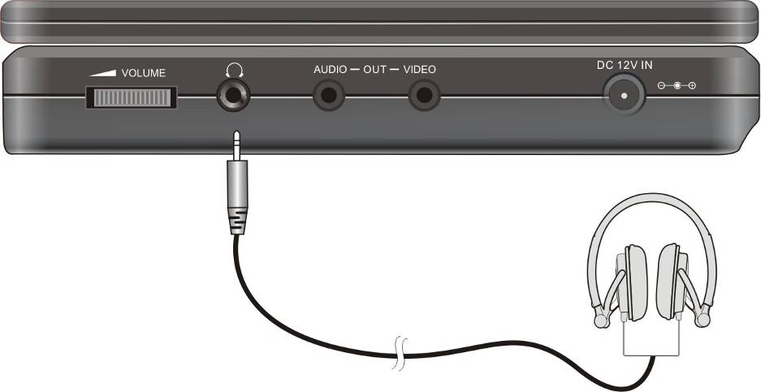

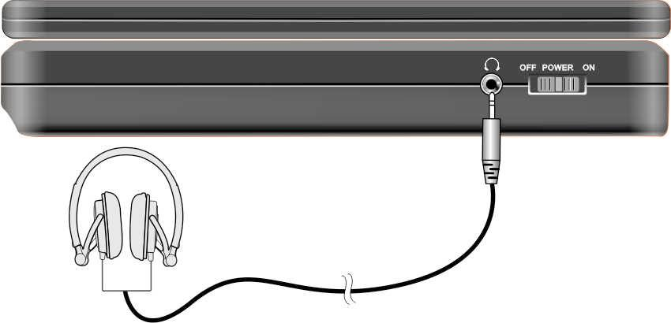
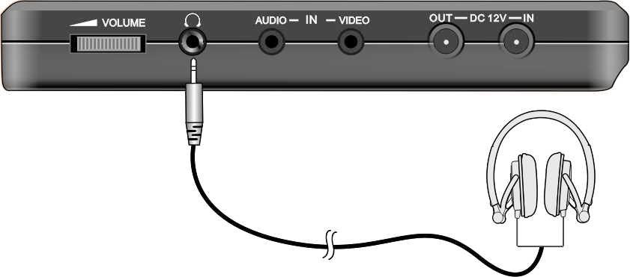
UPOZORENJE:
Izuzetno pojačan zvuk može oštetiti sluh. Utišajte jačinu zvuka prije povezivanja slušalica, a zatim podesite jačinu do odovarajućeg nivoa.
  - Povezivanje AC adaptera

Pratite niže prikazan dijagram da povežete Prestigio PPDP 370 Twin na AC adapter radi napajanja jedinice.
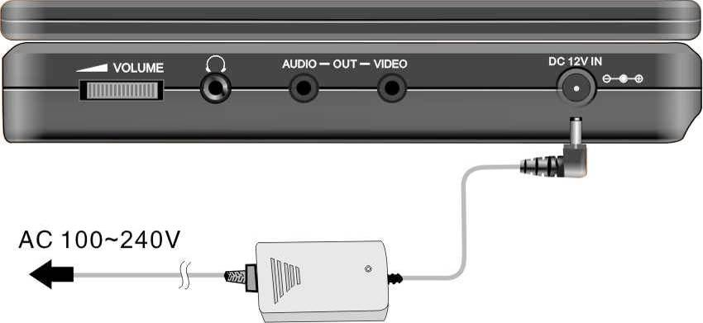

  - Povezivanje adaptera za vozilo

Pratite niže prikazan dijagram kako biste povezali Prestigio PPDP 370 Twin na adapter za vozilo radi napajanja jedinice u vozilu.
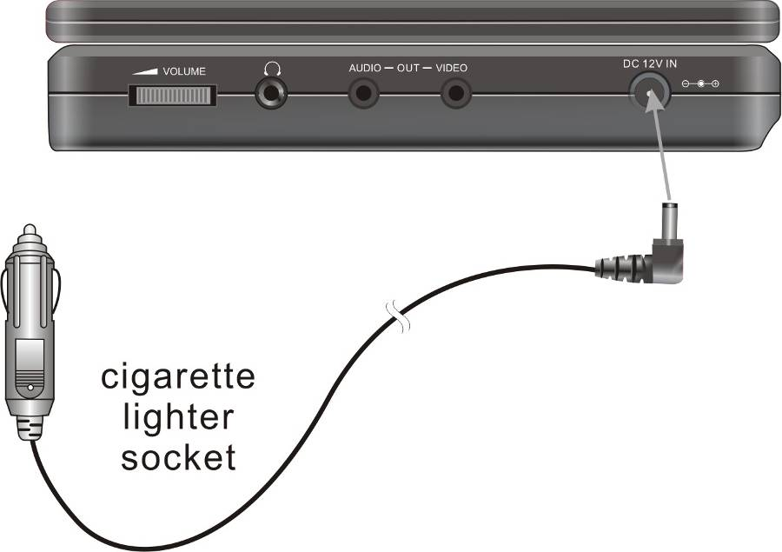
UPOZORENJE:
- Isključite Prestigio PPDP 370 Twin sa adaptera za vozilo prije pokretanja vozila.
- NEMOJTE raditi na jedinici ili je koristiti u svrhe gledanja tijekom vožnje vozila.
- Postavite jedinicu pod odgovarajućim uglom za gledanje radi boljih izvedbi.
  - Povezivanje glavne jedinice

Pratite niže prikazan dijagram kako biste povezali Prestigio PPDP 370 Twin na drugi monitor jedinice. Povežite adapter napajanja na drugi monitor jedinice i povežite drugi monitor jedinice na glavnu jedinicu uporabom priloženog kabla napajanja. Obje jedinice povežite uporabom audio i video priloženih kablova.

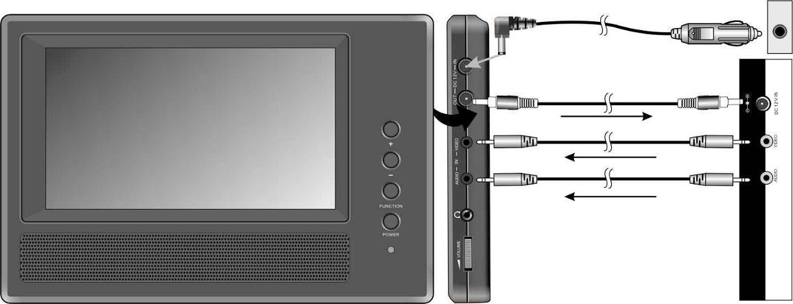

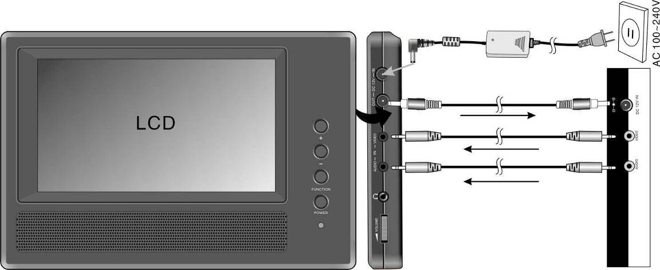

- Rad baterije

  - Postavljanje/uklanjanje baterije

- Jednom rukom pridržite glavnu jedinicu kako biste spriječili njeno pomjeranje. Poravnajte plastične kvake na bateriji sa odgovarajućim prijemnicima i gurnite ih u smjeru jedinice. | 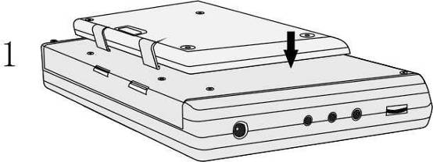
- Pomjerite bateriju dok ne legne u jedinicu. | 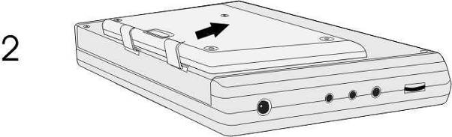
- Da uklonite bateriju, pritisnite i zadržite tipku za oslobađanje kao što je prikazano ilustracijom 1.  - Nježno gurnite bateriju ka vrhu jedinice kao što je prikazano ilustracijom 2. | 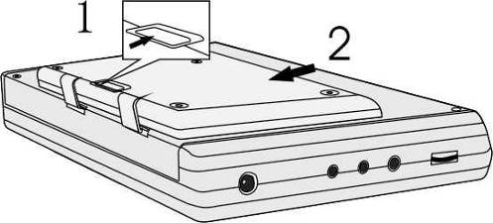

  - Punjenje baterije

Priložena baterija napravljena je od Lithium Polymer punjivih baterija. Prije uporabe baterije prvi put prethodno je napunite. Vrijeme punjenja baterije u normalnim uvjetima je približno 5 sati. Potpuno napunjena baterija isporučuje približno 2.5 sata rada jedinice, ipak, vrijeme rada varira u zavisnosti od datoteka koje se reproduciraju.
UPOZORENJE:
- Uklonite bateriju ukoliko se ne koristi.
- Potpuno napunite bateriju prije povezivanja na jedinicu.
- Baterija bi se trebala koristiti i puniti samo na temperaturama u rasponu od 32℉ ~ 100℉.
- NEMOJTE izlagati bateriju izvorima koji emitiraju toplinu.
- Obezbjedite adekvatno, dobro provjetreno okružje oko baterije kako biste izbjegli pregrijavanje.

- Softverska kompatibilnost

  - Kompatibilan format diskova

Format diska | Logotip diska | Veličina diska | Vrijeme reprodukcije/  Strane koje se mogu reprodukovati
DVD |  | 12cm | 133 min (SS-SL)
DVD |  | 12cm | 242 min (SS-DL)
DVD |  | 12cm | 266 min (DS-SL)
DVD |  | 12cm | 484 min (DS-DL)
DVD |  | 8cm | 41 min (SS-SL)
DVD |  | 8cm | 75 min (SS-DL)
DVD |  | 8cm | 82 min (DS-SL)
DVD |  | 8cm | 150 min (DS-DL)
CD |  | 12cm | 74 min
CD |  | 8cm | 20 min
JPEG | N/A | 12cm | N/A

  - Održavanje diska

- Držanje diskova
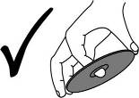
Izbjegavajte dodirivanje površine sa koje se vrši reprodukcija diska jer to može dovesti do oštećenja površine diska.

- Čišćenje diskova
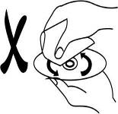
Otisci prstiju ili linije mogu utjecati na kvalitetu zvuka ili slike. Nježno obrišite površinu diska mekom tkaninom koja se koristi u svrhe čišćenja. Namočite tkaninu nekoncetriranim deterdžentom da uklonite prljavštinu ili otiske prstiju ukoliko je to potrebno.
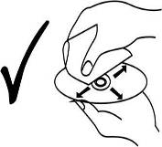
Nemojte vršiti brisanje kružnim pokretima (koncentrične linije na površini diska uslovljavaju loš zvuk). Nježno obrišite od centra diska do rubova kao što slika sa desne strane prikazuje.

- Opće operacije

Pročitajte niže navedene instrukcije prije uporabe Prestigio PPDP 370 Twin uređaja prvi put.
UPOZORENJE:
NEMOJTE reproducirati diskove loše kvalitete jer to može oštetiti leće.

  - Prije reprodukcije

  - Spojite Prestigio PPDP 370 Twin na izvor napajanja ili zidnu utičnicu putem priloženog adaptera napajanja.
  - Uključite jedinicu pomjeranjem prekidača napajanja koji se nalazi sa lijeve strane jedinice u ON položaj.
  - Pritisnite OPEN tipku da otvorite poklopac ladice diska. Postavite disk u ladicu diska sa odštampanom stranom na gore. Zatvorite poklopac ladice diska.
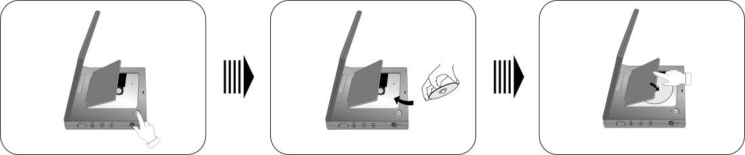
  - Uređaj će automatski početi proces reprodukcije diska.
  - Podesite jačinu pomjeranjem kontrola jačine koje se nalaze sa desne strane jedinice do odgovarajuće razine prije reprodukcije.
  - Isključite jedinicu, pomjeranjem prekidača napajanja koji se nalazi sa lijeve strane jedinice u OFF položaj.

  - Podešavanje aspekta ekrana

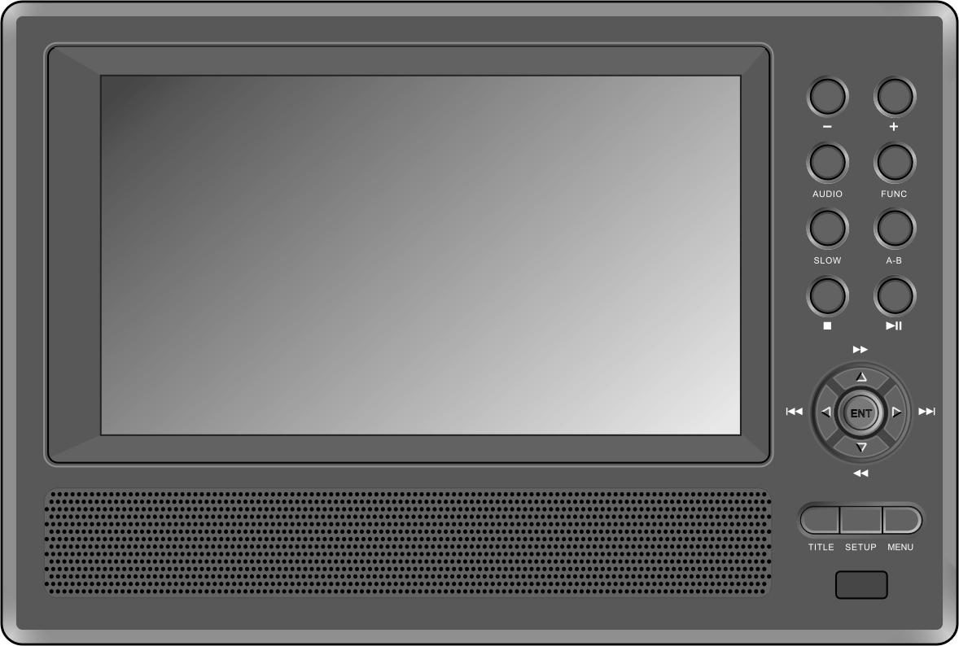
Pritisnite FUNC tipku da izmijenite osvjetljenost i razinu boje. Podesite ove vrijednosti sa + i – tipkaima na prednjoj ploči. Pritisnite i zadržite FUNC tipku da izmijenite aspekt ekrana između 16:9 i 4:3. Pogledajte slike niže zbog jednostavne ilustracije.
FUNC tipka
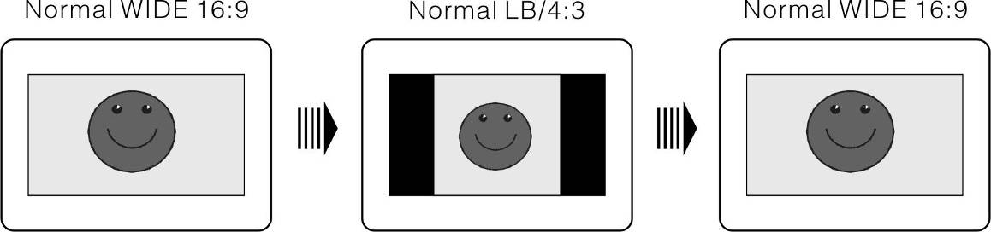
- Operacije pri reprodukciji DVD Diska

ENTER/ENT tipka
Pritisnite ENTER/ENT tipku za start reproduckije. Pritisnite ▲▼►◄ tipke sa strelicama ili pritisnite 0-9 tipke da odaberete naslov/poglavlje izravno.
PAUSE/
tipka
Pritisnite PAUSE/
tipku za pauzu tijekom reprodukcije i pritisnite PLAY/
tipku da nastavite reproduckiju.

STOP/ tipka
Tijekom reprodukcije pritisnite Stop/ tipku jedanput za zaustavljanje reprodukcije. Pritisnite PLAY/
tipku da nastavite normalnu reprodukciju sa točke zaustavljanja. Pritisnite STOP/ tipku dva puta da u potpunosti zaustavite reprodukciju. Zatim pritisnite PLAY/
tipku za start reprodukcije od početka datoteke.

ZOOM tipka
Pritisnite ZOOM tipku uz ponavljanje da izvršite odabir između 1X, 2X, 3X efekata zumiranja i normalne reprodukcije.

A-B tipka
Pritisnite A-B tipku jedanput da podesite startnu točku A, pritisnite ga ponovno da definirate točku B. Segment od A do B biti će reproduciran uz ponavljanje. Pritisnite tipku ponovno da zaustavite A-B funkciju ponavljanja.

TITLE tipka
Pritisnite TITLE tipku tijekom reprodukcije za povratak na ekran sa naslovima. Pritisnite ▲▼►◄ tipke sa strelicama da odaberete naslov/poglavlje za start reprodukcije, i pritisnite ENTER/ENT tipku da potvrdite odabir, ili pritisnite 0-9/+10 tipke da odaberete određeni naslov/poglavlje izravno.

MENU tipka
Pritisnite MENU tipku tijekom reprodukcije za povratak u glavni izbornik. Pritisnite ▲▼►◄ tipke sa strelicama da odberete naslov/poglavlje za start reprodukcije, i pritisnite ENTER/ENT tipku da potvrdite odabir, ili pritisnite 0-9/+10 tipke da odaberete određeni naslov/poglavlje izravno.
t
/ tipke
Pritisnite  tipku za prelazak na prethodno poglavlje.
Pritisnite  tipku za odlazak na slijedeće poglavlje

/ tipke
Pritisnite  tipku za brzo premotavanje unaprijed kroz datoteku. Pritisnite tipku uz ponavljanje za brzo premotavanje pri brzini od 2X, 4X, 8X, 16X i sekvence normalne reprodukcije. Pritisnite  tipku za premotavanje u natrag. Pritisnite uz ponavljanje za premotavanje u natrag pri brzini od 2X, 4X, 8X, 16X i sekvence normalne reprodukcije
Pritisnite PLAY/
tipku da nastavite normalnu reprodukciju.
SLOW tipka
Pritisnite SLOW tipku tijekom reprodukcije za prikaz u usporenom modu. Pritiniste ga uz ponavljanja za usporenu reprodukciju pri brzini od 1/2, 1/4, 1/6, 1/8 i sekvence normalne reprodukcije. Pritisnite PLAY/
tipku za povratak na normalan mod reprodukcije tijekom moda usporene reprodukcije.
INFO tipka
Pritisnite INFO tipku za prikaz detaljnih informacija o datoteci. Pritisnite ponovo za obustavu.

AUDIO tipka
Do 8 audio bit stream-ova se može snimiti na DVD diskovima. Pritisnite AUDIO tipku tijekom reprodukcije da odaberete željeni audio bit stream. Jedinica će prikazati slijedeći audio bit stream raspoloživ na DVD disku svaki put kada se tipka pritisne
NAPOMENA: Ova funkcija raspoloživa je samo za DVD diskove koji sadrže multi-audio jezike.

SUBT tipka
Pritisnite SUBT tipku za prikaz raspoloživih jezika podnaslova ili da isključite podnaslove tijekom reprodukcije. DVD disk se može snimiti sa do 32 podnaslova.
NAPOMENA: Ova funkcija raspoloživa je samo za DVD diskove koji podržavaju multi-podnaslove
REP tipka
Pritisnite REP tipku za odabir načina ponavljanja uključujući ponavljanje poglavlja, naslova ili obustave ponavljanja.

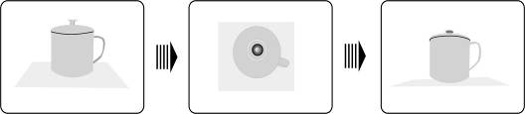

ANGLE tipka
Pritisnite ANGLE tipku za reprodukciju diska u multi-angle modu. Multi-angle mod dozvoljava prikaz scena iz različitih uglova (datoteke sa multi-angle opcijom isključivo). Pogledajte primjer niže:

Pritisnite ANGLE tipku za odabir željenog ugla. Pritisnite tipku uz ponavljanje za odabir različitih uglova promatranja ukoliko postoje scene sa višestrukim uglovima.
NAPOMENA: Ova funkcija raspoloživa je samo na DVD diskovima kodiranim na prikaz sa više uglova.

GOTO tipka
Pritisnite GOTO tipku da odaberete željeni naslov na disku, poglavlje ili vrijeme za start reprodukcije. Uporabite ▲▼ tastere sa strelicama da obilježite naslov, poglavlje ili vrijeme. Koristite 0-9/+10 brojčane tipke za unos brojeva željenog naslova, poglavlja ili vremena i pritisnite ENTER/ENT tipku za potvrdu.
Pritisnite tipku ponovo da obustavite reprodukciju.

- Operacije pri reprodukciji CD Diska

CD disk će se automatski učitati kada je postavljen u jedinicu. Izbornik za reprodukciju će se pojaviti na ekranu i datoteke sa diska će biti reproducirane automatski po glavnoj sekvenci na disku. Pritisnite / tipke da odaberete željeni naslov i pritisnite 0-9/+10 numeričke tipe za unos brojeva željenog naslova i pritisnite ENTER/ENT tipku da potvrdite reprodukciju.

PAUSE/
tipka
Pritisnite PAUSE/
tipku da pauzirate reprodukciju i pritisnite PLAY/
tipku da nastavite reprodukciju.

STOP/ tipka
Tijekom reprodukcije pritisnite Stop/ tipku jedanput da zaustavite reprodukciju. Pritisnite PLAY/
tipku da nastavite normalnu reprodukciju od točke zaustavljanja. Pritisnite STOP/ tipku dva puta da u potpunosti zaustavite reprodukciju. Zatim pritisnite PLAY/
tipku da pokrenete reprodukciju od početka datoteke.

/ tipke
Pritisnite  tipku za brzo premotavanje kroz datoteku. Pritisnite tipku uz ponavljanje za brzo premotavanje pri brzini od 2X, 4X, 8X, 16X, 32X i sekvencu normalne reprodukcije. Pritisnite  tipku za premotavanje u natrag. Pritisnite tipku uz ponavljanje za ponavljanje pri brzini od 2X, 4X, 8X, 16X, 32X i sekvencu normalnog moda reprodukcije.
Pritisnite PLAY/
tipku da nastavite normalnu reprodukciju.
/ tipke
Pritisnite  tipku za odlazak na prethodno poglavlje.
Pritisnite  tipku za odlazak na sljedeće poglavlje.
REP tipka
Pritisnite REP tipku za odabir modela ponavljanja uključujući ponavljanje poglavlja, naslova i obustave ponavljanja.

A-B tipka
Pritisnite A-B tipku jedanput da podesite startnu točku A, pritisnite ponovo da odredite krajnju točku B. Segment od A do B će biti reproduciran uz ponavljanje. Pritisnite tipku ponovo da zaustavite A-B funkciju ponavljanja.

GOTO tipka
Pritisnite GOTO tipku da odaberete željeni naslov diska, poglavlje ili vrijeme za start reprodukcije. Koristite ▲▼ tipke da obilježite naslov, poglavlje ili vrijeme. Koristite 0-9/+10 numeričke tipke za unos brojeva željenog naslova, poglavlja ili vremena i pritisnite ENTER/ENT tipku za potvrdu.
Pritisnite tipku ponovno da obustavite reprodukciju.

- Operacije pri pregledu JPEG datoteka

- Prije pregleda JPEG datoteka

Disk sa JPEG datotekama biti će automatski učitan nakon postavljanja u ladicu diska.
Root folder sa nekoliko poddirektorija/podfoldera bit će prikazan. Pritisnite ENTER/ENT tipku za ulazak. Koristite ▲▼ tipke da odaberete željeni folder i pritisnite ENTER/ENT tipku da potvrdite odabir.
Nakon ulaska u odabrani podfolder, slike JPEG formata biti će prikazane. Pritisnite ▲▼ tipke da odaberete željene slike i pritisnite ENTER/ENT tipku za start reprodukcije.
Pritisnite ▲▼ tipke da obilježite , pritisnite ENTER/ENT tipku za povratak u posljednji folder u direktoriju.
NAPOMENA: Disk može sadržavati datoteke koji nisu JPEG formata.

- Filter podešavanja ponavljanja
U okviru folder moda, pritisnite ▲▼►◄ tipke sa strelicama da obilježite FILTER. Pratite niže navedene korake da izmijenite podešavanja:
Pritisnite ENTER/ENT tipku da uđete u izbornik podešavanja.
Pritisnite ▲▼ tipke da odaberete podešavanja željenih opcija.
Pritisnite ENTER/ENT tipku da odaberete ili obustavite.
Pritisnite ◄ tipku za izlazak.

U okviru folder moda, pritisnite ▲▼►◄ tipke sa strelicama da obilježite REPEAT i pritisnite ENTER/ENT tipku ili REP tipku na daljinskom upravljaču za izbor opcija podešavanja.

STOP/ tipka

Pritisnite Stop/ tipku za povratak u mod foldera tijekom reprodukcije. Pritisnite PLAY/
tipku da se vratite u normalan mod reprodukcije

PAUSE/
tipka
Pritisnite PAUSE/
tipku za pauziranje tijekom reprodukcije i pritisnite PLAY/
tipku da nastavite reprodukciju.

/ tipke
Pitisnite  tipku za prelazak na prethodnu sliku Pritisnite  tipku za prelazak na sljedeću sliku
REP tipka
Pritisnite REP tipku za izbor modela ponavljanja uključujući pojedinačno ponavljanje, ponavljanje foldera ili obustavu ponavljanja.
Rotiranje slike

Tijekom pretrage slika, koristite ▲▼►◄ tipke sa strelicama da rotirate sliku.
Pritisnite ► tipku da rotirate trenutnu sliku za 90° u smjeru kazaljke na satu, kao što je niže prikazano:

Pritisnite ▼ tipku da rotirate sliku za 180° u smjeru kazaljke na satu, kao što je niže prikazano:

Pritisnite ◄ tipku da rotirate sliku za 270° u smjeru kazaljke na satu, kao što je niže prikazano:

- Sistemska podešavanja

Pratite niže prikazane procedure za izmjenu glavnih podešavanja kako bi podesili njihove izvedbe u skladu sa korisnikovim željama.

Pratite niže prikazane korake da podesite uređaj:
Pritisnite SETUP tipku i izbornik za podešavanja će se prikazati na ekranu.
Pritisnite ◄/► tipke za odabir između opcija izbornika koje se želi podesiti. Pritisnite ENTER/ ENT ili ▼ tipku za ulazak u izbornik ili potvrdu.
Pritisnite ◄ tipku za povratak na prethodni izbornik. Ili pritisnite SETUP tipku ponovno u bilo kom trenutku tijekom podešavanja za izlazak iz izbornika za podešavanja.

- Podešavanje jezika

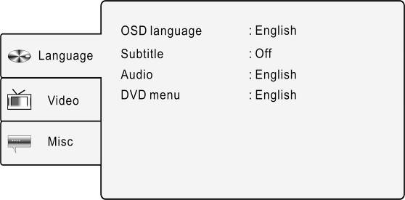 | Pritisnite SETUP tipku i pritisnite ▲▼ tipke da odaberete opciju Language. Bit će prikazan ekran kao na slici lijevo.
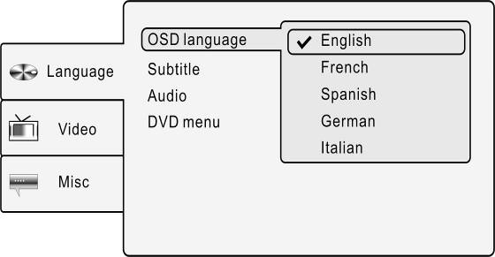 | 1. OSD language  Odaberite ovu opciju za podešavanje OSD (On-Screen Display) jezika.  Pritisnite ▲▼ tipke da obilježite OSD jezik i pritisnite ENTER/ ENT ili ► tipku za potvrdu. Pritisnite ▲▼ tipke da odaberete željeni jezik i pritisnite ENTER/ENT tipku za potvrdu odabira i povratak.
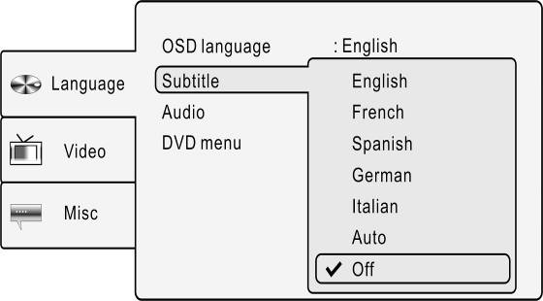 | 2. Podnaslovi  Odaberite ovu opciju da podesite jezik podnaslova. Pritisnite ▲▼ tipke da obilježite Subtitle i pritisnite ENTER/ ENT ili ► tipku da potvrdite. Pritisnite ▲▼ tipke da odaberete željeni jezik podnalsova i pritisnite ENTER/ ENT tipku da potvrdite odabir i za povratak
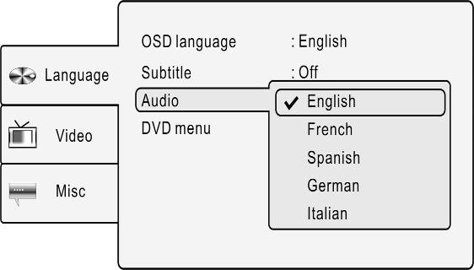 | 3. Audio  Odaberite ovu opciju da podesite jezik audio izlaza. Pritisnite ▲▼ tipke da obilježite Audio i pritisnite ENTER/ ENT ili ► tipku za potvrdu. Pritisnite ▲▼ tipke da odaberete željeni jezik audio izlaza i pritisnite ENTER/ ENT tipku da potvrdite odabir i za povratak.
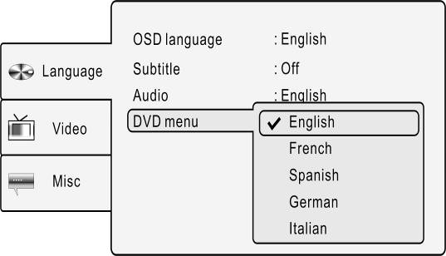 | 4. DVD izbornik  Odaberite ovu opciju da podesite jezik izbornika diska. Pritisnite ▲▼ tipke da obilježite DVD menu i pritisnite ENTER/ ENT ili ► tipku za potvrdu. Pritisnite ▲▼ tipke da odaberete željeni jezik izbornika DVD-a i pritisnite ENTER/ ENT tipku da potvrdite odabir i za povratak.

- Video podešavanja

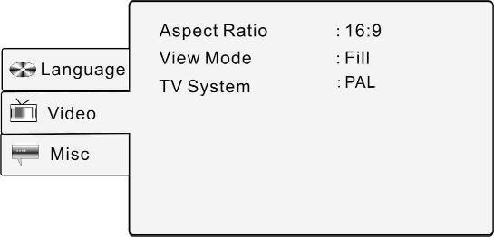 | Pritisnite SETUP tipku i pritisnite ▲▼ tipke da odaberete Video opciju. Ekran će se pojaviti kao što je prikazano na slici lijevo.
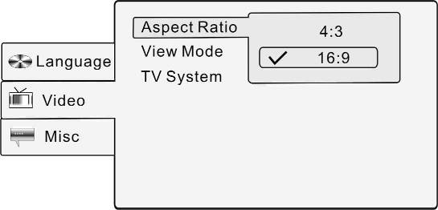 | 1. Odnos aspekta  Odaberite ovu opciju da podesite odnos aspekta. Pritisnite ▲▼ tipke da obilježite Aspect Ratio i pritisnite ENTER/ ENT ili ► tipku da potvrdite. Pritisnite ▲▼ tipke da izvršite odabir između 4:3 i 16:9 i pritisnite ENTER/ENT tipku da potvrdite odabir i za povratak.
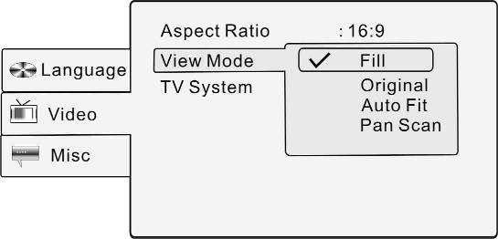 | 2. View Mod  Odaberite ovu opciju da podesite mod prikaza na ekranu. Pritisnite ▲▼ tipke da obilježite View Mode i pritisnite ENTER/ ENT ili ► tipku da potvrdite. Pritisnite ▲▼ tipke za odabir odgovarajućeg moda gledanja i pritisnite ENTER/ ENT tipku da potvrdite odabir.
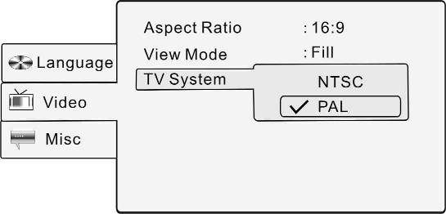 | 3. TV Sistem  Odaberite ovu opciju da potvrdite TV standard. Pritisnite ▲▼ tipke da obilježite TV System i pritisnite ENTER/ ENT ili ► tipku da potvrdite. Pritisnite ▲▼ tipke da odaberete odgovarajući TV sistem i pritisnite ENTER/ ENT tipku da potvrdite odabir i za povratak.
- Misc podešavanja

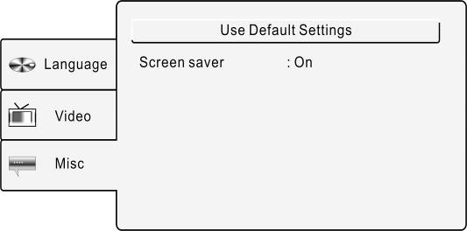 | Pritisnite SETUP tipku i pritisnite ▲▼ tipke da odaberete Misc opciju. Pojaviće se ekran kao što je lijevo prikazano.
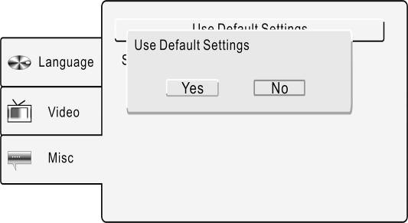 | 1. Use Default Setting  Odabire ove opcije resetirat će podešavanja na tvornička. Pritisnite ▲▼ tipke da obilježite Use Default Setting i pritisnite ENTER/ ENT ili ► tipku da potvrdite. Pritisnite ▲▼ tipke da odaberete Yes i pritisnite ENTER/ENT tipku da potvrdite odabir ili pritisnite No da obustavite.
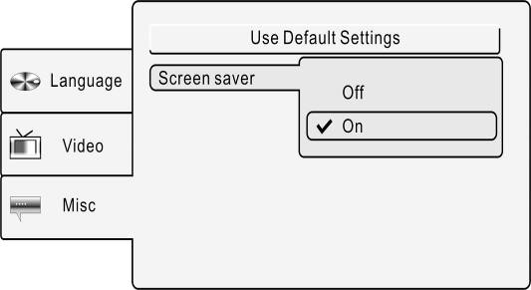 | 2. Screen Saver  Odaberite ovu opciju da ugasite/uključite screen saver. Pritisnite ▲▼ tipke da obilježite Screen saver i pritisnite ENTER/ ENT ili ► tipku da potvrdite. Pritisnite ▲▼ tipke da odaberete On ili Off i pritisnite ENTER/ ENT tipku da potvrdite odabir i za povratak

- Uporaba remenja

Pratite niže prikazane korake da povežete Prestigio PPDP 370 Twin na naslone za glavu u vozilu.
- Postavite jedinicu na meku površinu prednjom pločom naslonjenom na tkaninu.
- Oslobodite remenje i uklonite kopče sa remenja.
- Postavite remenje kroz otvore kao što je prikazano na slici 1. Uvjerite se da unutrašnja strana remena bude okrenuta ka vama.
- Postavite remen u kopču kao što je prikazano na slici 2. i slici 3. Prije nego što jedinicu postavite na naslon za glavu u vozilu, uvjerite se da je vanjska strana kopči okrenuta ka vama.

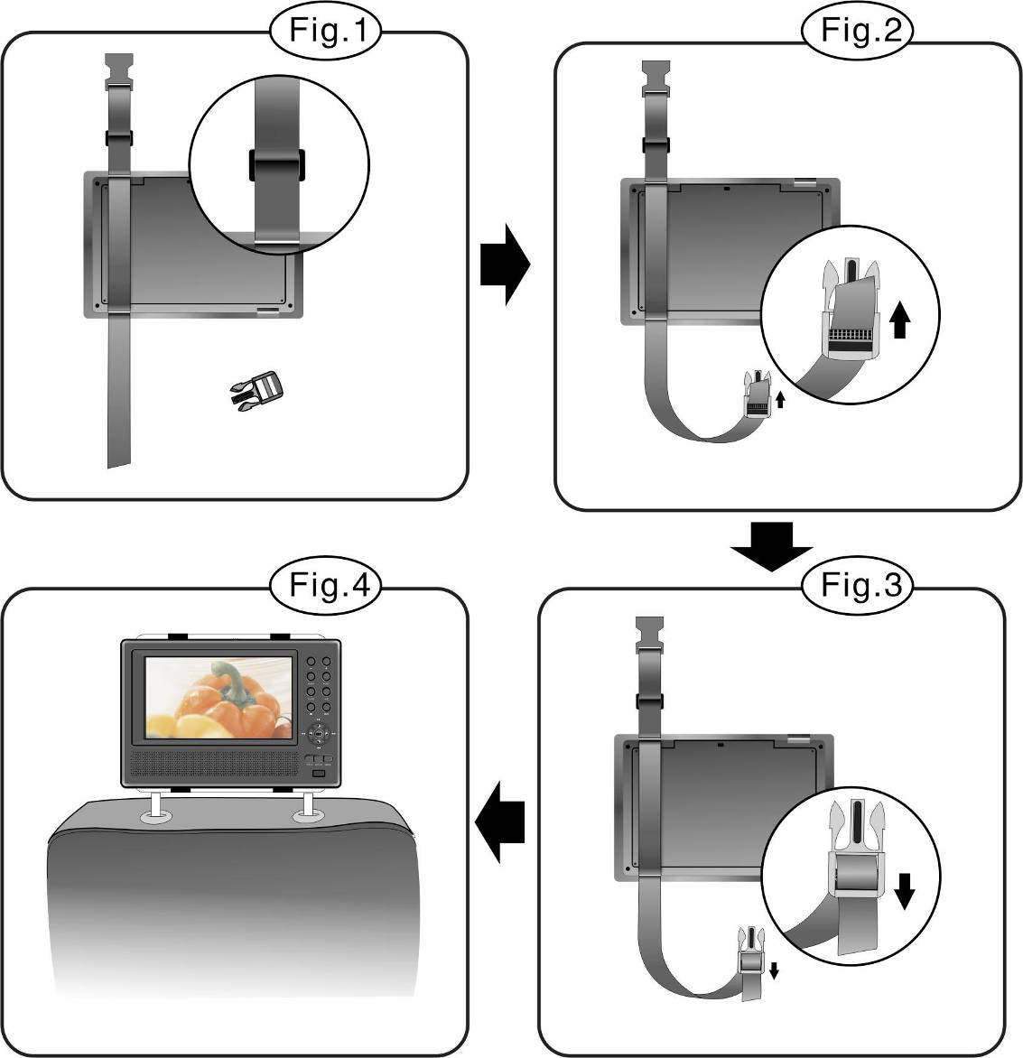

- Ponovite gore navedene korake i za drugi remen.
- Podesite duljinu remena kako bi odgovarala veličini naslona za glavu u vozilu.
- Pričvrstite remenje na naslon kao što je prikazano na slici4. Uvjerite se da su oba remena pričvršćena za metalne dijelove naslona za glavu.
NAPOMENA: Niže prikazane slike ilustriaju vanjsku i unutrašnju stranu kopči na remenju.

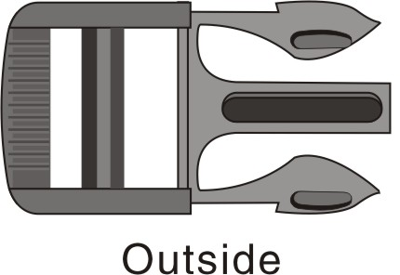 | 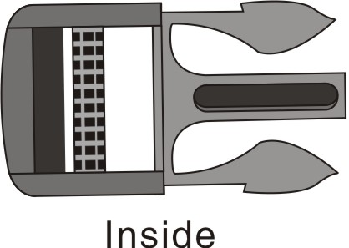
 | 

- Problemi pri uporabi

U tabeli niže opisani su koraci koje možete poduzeti da rješite jednostavne probleme prije nego što kontaktirate servis za podršku.
UPOZORENJE:
Isključite jedinicu i iskopčajte adapter napajanja ukoliko jedinica ne radi pravilno. Nikada ne pokušavajte popravljati jedinicu bez pomoći ovlaštene osobe, jer to može dovesti do oštećenja jedinice.

PROBLEM | MOGUĆI UZROK | MOGUĆE REŠENJE
Jedinica ne reagira na disk | Poklopac diska nije pravilno zatvoren. | Zatvorite poklopac diska i lagano pritisnite da biste se uvjerili da je pravilno zatvoren.
Jedinica ne reagira na disk | Nema diska u ladici za disk. | Postavite disk sa formatom datoteka koji se mogu reproducirati.
Jedinica ne reagira na disk | Disk nije postavljen sa etiketom usmjerenom ka gore. | Postavite disk sa ektiketom usmjerenom ka gore.
Jedinica ne reagira na disk | Postoji mogućnost da je disk oštećen ili nije čist. | Očistite stranu diska sa podatcima kako biste izbjegli probleme pri učitavanju.
Jedinica ne reagira na disk | Postoji mogućnost da područni kod diska ne odgovara kodu jedinice. | Uvjerite se da se oba koda podudaraju.
Jedinica ne reagira na disk | Postoji tekućina na lećama. | Uklonite disk i nemojte uključivati jedinicu najmanje 2 sata.
Nema zvuka. | Spajanje između jedinice i audio sistema je loše. | Ponovno povežite audio sistem i jedinicu i uverite se da je spajanje sigurno.
Nema zvuka. | Postoji mogućnost da je zvučnik isključen. | Uključite zvučnik.
Nema zvuka. | Postoji mogućnost da zvuk nije pravilno podešen. | Pokušajte ponovno podesiti zvuk diska.
Nema zvuka. | Postoji mogućnost da je disk izgreban ili nije čist. | Očistite stranu diska sa podatcima kako biste izbjegli probleme pri učitavanju.
Nema slike. | Postoji mogućnost da je LCD ploča isključena ili nije u adekvatnom video modu. | Uključite LCD ploču ili izvršite podešavanja na odgovarajući video mod.
Nema slike. | Spajanje između jedinice i video sistema je loše. | Ponovo povežite video sistem i jedinicu i uverite se da je spajanje sigurno.
Nema slike. | Jedinica nije u AV OUT modu. | Pomjerite AV prekidač sa donje strane jedinice na AV OUT.
Loša AV izvedba. | Postoji mogućnost da disk nije čist ili da je izgreban. | Očistite stranu diska sa podatcima kako biste izbjegli probleme pri učitavanju.
Daljinski upravljač ne funkcionira pravilno ili uopće ne radi. | Postoji mogućnost da problem prave prepreke između daljinskog upravljača i porta za prijem koji se nalazi na jedinici. | Uklonite prepreke između daljinskog upravljača i prijemnog porta na jedinici.
 | Daljinski upravljač nije u nivou jedinice. | Pokušajte usmjeriti daljinski upravljač ka prijemnom portu na jedinici.
 | Baterija na daljinskom upravljaču nije pravilno postavljena. | Podesite poziciju baterije u daljinskom upravljaču kao što je opisano.
 | Baterija na daljinskom upravljaču je slaba ili prazna. | Zamijenite bateriju.

UPOZORENJE:
Statične ili druge smetnje mogu uzročiti da Prestigio PPDP 370 Twin DVD Player ne funkcionira normalno. Kako biste obezbijedili normalan rad, isključite kabl napajanja sa zidne utičnice kako bi resetirali uređaj. Ukoliko se problem nastavi, isključite kabl napajanja i konzultirajte lokalni servis ili kvalificiranog stručnjaka za pomoć.

- Dodatak

  - Specifikacija proizvoda
TFT veličina ekrana |  | 7.0 inča
Duljina laserskog vala |  | 780/650 nm
Video sistem |  | PAL
Frekvencija odgovora |  | 20Hz～20kHz ±2.5dB
Audio Signal-to-Noise Rate |  | ≥85dB
Audio distorzija + noise |  | ≤－70dB (1kHz)
Separacija kanala |  | ≥70dB (1kHz)
Dinamična brzina |  | ≥80dB (1kHz)
Audio izlaz | Analogni audio izlaz | Output razina: 1.5V±0.2 1.0, Load: 10KΩ
Video izlaz | Video izlaz | Output razina: 1V_{P-P}±0.2, Load: 75Ω  Unbalanced Negative
Napajanje |  | DC 12V
Potrošnja energije |  | < 25W
Dimenzije (L*W*D) |  | 230mmX154mmX40mm (glavna jedinica)  230mmX154mmX22mm (II monitor)
Težina |  | Približno 0.85kg (glavna jedinica)  0.53kg (II monitor)

  - Tehnička podrška i jamstvene informacije
Pogledajte www.prestigio.com za tehničku podršku i jamstvene informacije.

  - Odricanje od odgovornosti
Učinili smo sve napore da osiguramo da informacije i procedure navedene u ovom uputstvu budu točne i potpune. Odgovornosti nema i neće biti prihvaćena u slučaju grešaka i nedostataka. Prestigio zadržava pravo izmjene bez prethodnog upozorenja.

